Chapitre 6 :
Au-delà d’un « vote de classe »,
la permanence de spécificités régionales

1-Un vote déterminé sociologiquement

La lecture des résultats du référendum par villes et par départements plaide pour un vote fortement structuré par des déterminants sociologiques. En d’autres termes, le référendum aurait été l’illustration assez chimiquement pure d’un véritable vote de classe, opposant les communes ouvrières massivement ancrées dans le « Non » aux villes aisées ayant tout aussi fortement voté « Oui ». Les cas emblématiques de Calais ou du Havre acquis à 74 % et 64 % au « Non » face à Annecy ou au 16ème arrondissement de Paris où le « Oui » a atteint 56 % et 80 % en constituent des illustrations assez limpides voir caricaturales. L’analyse des sondages « sortie des urnes » (SSU) confirme d’ailleurs cette tendance puisque le « Oui » n’est majoritaire que parmi les cadres alors que le « Non » s’est largement imposé chez les employés et les ouvriers.

Ce clivage sociologique se manifesta avec une telle force qu’il se reproduisit jusqu’au sein des différents électorats eux-mêmes. Une enquête de l’Ifop pour Le Monde, réalisée à partir d’un cumul de trois sondages pré-électoraux, avait en effet montré qu’au début mai, alors que le « Oui » se situait à 52 % parmi les sympathisants socialistes, ce taux atteignait 78% parmi ces sympathisants cadres supérieurs mais n’était plus que de… 40 % parmi ceux appartenant au milieu ouvrier.

Une analyse de la corrélation entre le vote au référendum et le taux d’ouvriers et d’employés dans la population locale, menée à l’échelle de l’ensemble des communes françaises, indique de la même façon le lien fort entre présence des catégories populaires d’une part, et ampleur du vote « Non » d’autre part, comme le montre assez nettement le graphique ci-après.
On retrouve globalement le même schéma si l’on considère non plus la catégorie socio-professionnelle mais le niveau de diplôme, le vote « Oui » émanant des couches les plus diplômées et s’élevant donc assez linéairement avec le niveau d’éducation.

Graphique 1 : Le vote « Non » au référendum en fonction de la part d’ouvriers et d’employés dans la commune

2- Principe et utilité du modèle de Johnston

Pour autant, n’y a-t-il pas des exceptions géographiques à cette loi statistique ? Le vote du 29 mai était-il dans sa structure fortement homogénéisé nationalement ou peut-on encore déceler certaines spécificités régionales ? Pour tenter de répondre à ces interrogations, nous avons eu recours à une analyse structure/résidus appelée « modèle de Johnston ». Le principe de ce modèle consiste tout d’abord à calculer à partir, d’une part, de données électorales nationales (issues des enquêtes post-électorales ou des SSU) et, d’autre part, des données socio-démographiques (tirées du recensement INSEE par exemple) un vote théorique pour chaque entité géographique. Ce vote théorique correspond à ce que le résultat du scrutin local devrait être si l’ensemble des catégories socio-professionnelles vivant sur le territoire donné avait voté conformément à ce qu’ont voté ces catégories au niveau national.
La seconde étape consiste ensuite à comparer ce vote théorique avec le vote réellement observé le jour du vote dans le territoire donné. Si des écarts apparaissent, cela signifie que certains facteurs régionaux ou locaux ont joué et sont venus modifier dans un sens ou dans un autre le seul effet de la composition sociologique de la population locale. Pour le référendum, nous avons appliqué ce protocole à l’échelle communale sur l’ensemble du territoire national en retenant comme variable socio-culturelle le niveau de diplôme et en nous basant sur les résultats du SSU de l’institut CSA donnant à lire, au niveau national, la ventilation du vote « Oui » et du vote « Non » selon ce critère.
Nous avons ensuite cartographié le « vote résiduel », c’est à dire l’écart entre le vote théorique calculé et le vote réel observé, de façon à faire ressortir d’éventuelles spécificités régionales. La carte que nous présentons ici indique, qu’en dépit des tendances sociologiques lourdes, le résultat du référendum a également à voir avec des spécificités régionales qui sont venues localement atténuer ou amplifier ce vote sociologique.

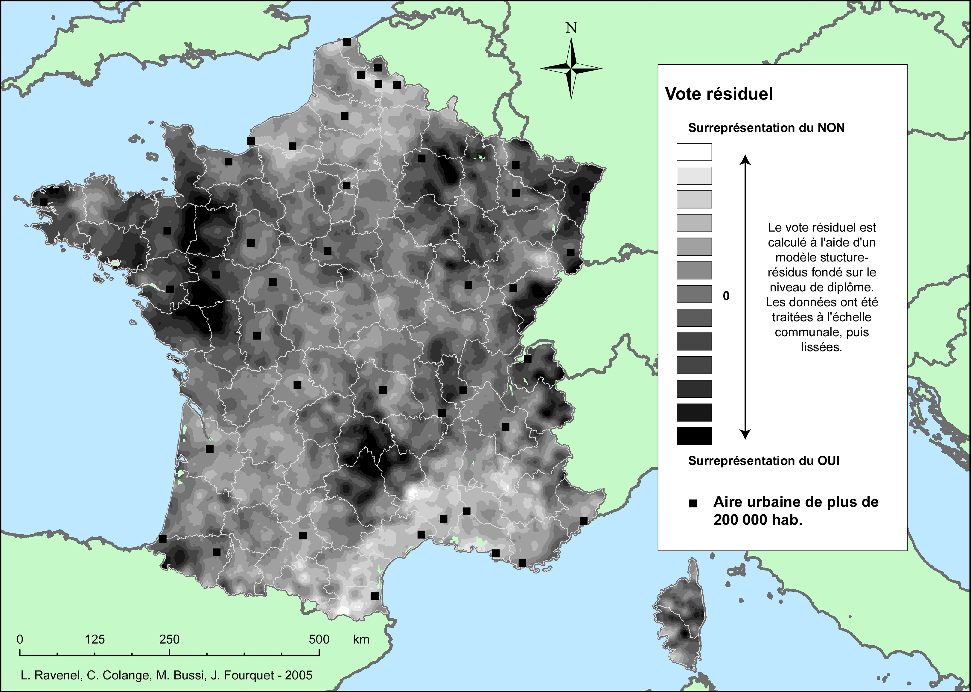

3- L’influence du catholicisme et de la culture ouvrière perturbe localement l’influence nationale du niveau de diplôme

Toutes les zones figurant en noir sur la première carte sont celles où le vote « Oui » a été supérieur à ce que l’on aurait pu attendre eu égard au niveau de diplôme de la population locale. La géographie de ce sur-vote « Oui » correspond étroitement à la carte de la France catholique. On retrouve ainsi le Léon, l’est du Morbihan, la dorsale de l’Ouest intérieur (du sud de la Manche au bocage vendéen en passant par la Mayenne, l’Ille-et-Vilaine et la Loire-Atlantique), le Pays Basque, le sud du Massif Central (Cantal, Aubrac), le Rhône, les Savoies, le Haut-Doubs et l’Alsace-Moselle. A ces terres catholiques, il faut également ajouter certaines zones aisées (résidentielles ou touristiques) pour avoir l’ensemble de cette France du sur-vote « Oui ». On retrouve dans cette catégorie, les riches communes viticoles de Champagne ou de Bourgogne, une partie de la Côte d’Azur, Deauville et son arrière-pays, le bassin d’Arcachon, ou bien encore les Yvelines et les Hauts-de-Seine. Dans ces lieux, la formation sociale particulière a contribué à d’avantage faire voter « Oui » des populations déjà assez pré-disposées culturellement, sociologiquement et politiquement à ce choix.
A l’inverse, de nombreux territoires se caractérisent par un vote « Non » supérieur à ce que la composition de la population par niveau de diplôme aurait du donner. On voit ici se dessiner la France industrielle ou anciennement industrialisée. Le bassin minier du Nord apparaît très nettement comme une traînée blanche sur la carte tout comme le littoral industriel (Calais, Dunkerque). Un peu plus au sud se dessinent les vallées de la Somme, de l’Oise et de la Seine, le Vimeu et le bassin industriel des Ardennes. D’autres implantations ouvrières se sont également colorées en clair sur la carte : l’agglomération de Sochaux-Montbéliard, Montluçon, la vallée de la Maurienne, le bassin minier d’Alès, ou bien encore le pourtour de l’étang de Berre. Dans tous ces endroits, assez homogènes sociologiquement et où la gauche est bien implantée, la forte concentration de populations ouvrières ou peu diplômées a manifestement donné lieu à un effet d’entraînement qui a conduit ces catégories comme les autres catégories sociales à davantage voter « Non » que la moyenne nationale.
Pour autant, il faut se garder de tout déterminisme : les fortes concentrations ouvrières n’ont pas toujours produit un sur-vote « Non ». Les cas de l’Alsace industrielle ou du Choletais et du bocage vendéen, qui comptent aujourd’hui parmi les zones à plus forte proportion d’ouvriers en France, constituent des contre-exemples flagrants puisque le vote « Oui » y a été nettement plus élevé que ce que la structure socio-culturelle locale laissait présager (avec un sur-vote « Oui » de + 10 à + 30 points), ce décalage illustrant en creux l’influence de la tradition catholique pro-européenne dans ces endroits.
De même, d’autres territoires que les bassins industriels ont également enregistré un sur-vote « Non ». Il s’agit notamment de zones rurales à forte tradition de gauche et volontiers protestataire comme le centre-Bretagne (Monts d’Arrée), le vignoble languedocien, le Médoc ou bien encore les campagnes du Lot-et-Garonne et de la basse vallée du Rhône. On retrouve ici au passage, bon nombre des zones d’influences de CPNT.

4- L’effet du milieu urbain : un impact contrasté

Cela signifie-t-il également que nous soyons en présence d’un clivage ville/campagne ? Au niveau national, l’analyse selon le critère de distance aux principales aires urbaines indique, comme on peut le voir sur le graphique suivant, un vote « Oui » nettement supérieur à la moyenne nationale (de l’ordre de près de 6 points) dans le cœur de ces grandes agglomérations (entre 0 et 10 km du centre). On se trouve ensuite à la moyenne nationale pour les espaces situés entre 10 et 20 km, puis le « Oui » passe en dessous de sa moyenne à plus de 20 km.

Graphique 2 : Le vote «Oui» en fonction de la distance aux aires urbaines

Pour autant, ce clivage est-il une simple traduction de la distribution spatiale des catégories socio-culturelles ? Là encore, le modèle structure/résidus est assez instructif. Car si le vote « Oui », supérieur à la moyenne dans les grandes villes, est mécaniquement lié à une sur-représentation des diplômés, le graphique suivant nous montre quand même un fort vote résiduel en faveur du « Oui » au cœur des grandes agglomérations. Pour un « Oui » dans les grandes villes supérieur de 6 points à la moyenne nationale, 2 points sont structurellement liés à la présence plus abondante de diplômés, mais près de 4 points proviennent d’un sur-vote occasionné par un effet de « milieu urbain » et un effet d’entraînement favorable au « Oui ».
Cependant, cet effet urbain n’est pas homogène nationalement et il s’est trouvé modéré ou amplifié selon les régions. Dans l’Ouest, en Alsace, à Reims ou à Lyon par exemple, le sur-vote urbain s’est ajouté au sur-vote régional insufflé notamment par la matrice catholique europhile. Mais l’expression du sur-vote urbain s’est, à l’inverse, heurtée dans les métropoles du Sud, du Nord-Pas-de-Calais, de Picardie et de Haute-Normandie aux sur-votes régionaux pour le « Non ».
Graphique 3 : Le vote résiduel pour le «Oui» en fonction du niveau de diplôme selon la distance aux aires urbaines

On le voit donc, des effets régionaux ou plus locaux, de nature différente et parfois antagoniste, sont venus complexifier le modèle national. Ils donnent à voir un vote référendaire fortement structuré par la sociologie. L’importance de la culture catholique ou d’une certaine conscience ouvrière dans telle ou telle région, la prégnance d’un milieu urbain europhile dans le cœur des certaines grandes métropoles ou d’une tradition rurale de gauche contestataire dans certaines campagnes constituent quelques-uns des facteurs que nous avons ainsi pu isoler. La permanence de ces facteurs et le fait qu’ils soient encore en mesure d’influer sensiblement sur l’orientation des électeurs vis-à-vis de la construction européenne est assurément un objet de questionnement pour tous ceux qui s’intéressent aux comportements électoraux.

Jérôme Fourquet (Ifop)
Loïc Ravenel (Université de Besançon)
Michel Bussi et Céline Colange (Université de Rouen)
Membres du Groupe ADRET

Enquête publiée dans Le Monde du 3 Mai 2005 auprès d’un sous-échantillon de 793 sympathisants socialistes.

